МИНИСТЕРСТВО НАУКИ И ВЫСШЕГО ОБРАЗОВАНИЯ РОССИЙСКОЙ ФЕДЕРАЦИИ
Федеральное государственное бюджетное образовательное учреждение высшего образования
«Московский государственный университет геодезии и картографии»
(МИИГАИК)
Факультет геоинформатики и информационной безопасности
Кафедра геоинформационных систем и технологий

Лабораторная работа № 2
«Расчет площади фигуры»

Проверил: Выполнил:
Лебедев Евгений Денисович Студент группы: 2025-ФГиИБ-ПИ-1б
Вольников Лев Александрович

Москва 2026
Формулировка задания
Лабораторная работа №2 «Расчет площади фигуры». Вариант №26.
По условию варианта фигура ограничена следующими линиями:
- $y=4$
- $y=3$
- $x=5$
- $x=7$
В работе нужно:
- найти площадь фигуры аналитически;
- реализовать численный метод вычисления площади;
- сравнить численный результат с точным;
- провести эксперимент при разных значениях $N$;
- сделать вывод о точности метода.

Определение фигуры
Данная фигура ограничена двумя горизонтальными прямыми $y=4$ и $y=3$, а также двумя вертикальными прямыми $x=5$ и $x=7$.
Из этого видно, что фигура представляет собой прямоугольник.
Ширина прямоугольника:
$$7-5=2$$
Высота прямоугольника:
$$4-3=1$$

Аналитическое вычисление площади
Площадь фигуры можно найти через определенный интеграл:
$$S= \int_{5}^{7}{\left(4-3\right)dx}$$
$$Упростим выражение:$$
$$S= \int_{5}^{7}{1 dx}$$
Вычислим интеграл:
$$S = x{\left.​\right|}_{5}^{7}= 7 - 5 = 2$$
Следовательно, точная площадь фигуры равна:
$$S=2$$

Численный метод
Для численного вычисления площади был выбран метод Монте-Карло.
Этот метод основан на генерации случайных точек в некоторой области и подсчете того, сколько из них попало внутрь фигуры.
В данной работе, кроме точного аналитического вычисления площади, используется приближенный численный метод. Это позволяет сравнить точное и приближенное решение и оценить, как число испытаний влияет на точность результата
В качестве области для генерации случайных точек был выбран прямоугольник:
- $4≤x≤8$
- $2≤y≤5$
Площадь этой области равна:
$$S_{обл}= \left(8 - 4\right)*\left(5 - 2\right)= 4*3 = 12$$
Далее случайным образом генерируются точки внутри этой области.
Если точка удовлетворяет условиям
$5≤x≤7$, $3≤y≤4$
то она считается попавшей внутрь исследуемой фигуры.
Приближенная площадь вычисляется по формуле:
$$S≈ \frac{N_{внутри}}{N_{всего}}*12$$
где:
- $N_{внутри}$ – количество точек, попавших внутрь фигуры;
- $N_{всего}$ – общее количество сгенерированных точек.

Код

import random

def monte_carlo_area(n):
inside = 0

for _ in range(n):
x = random.uniform(4, 8)
y = random.uniform(2, 5)

if 5 <= x <= 7 and 3 <= y <= 4:
inside += 1

area_big = (8 - 4) * (5 - 2)
area = (inside / n) * area_big
return area

exact_area = 2

n_values = [100, 500, 1000, 5000, 10000, 50000, 100000]

print("N | Приближенная площадь | Ошибка")

for n in n_values:
result = monte_carlo_area(n)
error = abs(exact_area - result)
print(n, "|", result, "|", error)

Unit-test
Для проверки корректности функции monte_carlo_area() были написаны unit-тесты с использованием библиотеки unittest. Так как метод Монте-Карло использует случайные числа, в тестах фиксировалось начальное значение генератора случайных чисел с помощью random.seed(). Это позволило получать одинаковые результаты при каждом запуске тестов. Проверка выполнялась для трех различных значений N с использованием assertAlmostEqual.

Код

import random
import unittest
from lab_2 import monte_carlo_area

class TestMonteCarloArea(unittest.TestCase):

def test_area_n_100(self):
random.seed(1)
result = monte_carlo_area(100)
self.assertAlmostEqual(result, 2.64, places=7)

def test_area_n_1000(self):
random.seed(1)
result = monte_carlo_area(1000)
self.assertAlmostEqual(result, 2.316, places=7)

def test_area_n_10000(self):
random.seed(1)
result = monte_carlo_area(10000)
self.assertAlmostEqual(result, 2.0052, places=7)

if __name__ == '__main__':
unittest.main()

Ссылка на GitHub-репозиторий
Ссылка на GitHub-репозиторий:
https://github.com/blin41k/lab_2

Скриншот результатов Unit-test
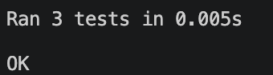

Результаты вычислений
После запуска программы были получены приближенные значения площади при разных значениях $N$.

$$N$$ | Приближенная площадь | Ошибка
100 | 2.1600 | 0.1600
500 | 2.0880 | 0.0880
1000 | 1.9440 | 0.0560
5000 | 1.9848 | 0.0152
10000 | 2.0088 | 0.0088
50000 | 1.9850 | 0.0150
100000 | 2.0076 | 0.0076

Скриншот результатов выполнения программы
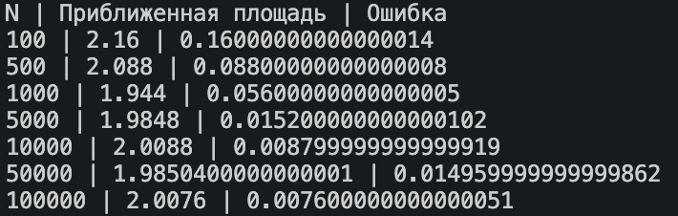

Анализ точности
По результатам таблицы можно увидеть, что при увеличении числа испытаний $N$ приближенное значение площади становится ближе к точному значению.
При малых значениях $N$ ошибка была больше, так как количество случайных точек еще недостаточно для хорошего приближения.
При больших значениях $N$ результат стабилизируется и становится ближе к точной площади.

Ответ на вопрос о выборе $N$
По таблице видно, что начиная с $N=5000$ приближенное значение площади уже достаточно близко к точному значению 2, а ошибка становится небольшой. Поэтому можно считать, что после $N=5000$ дальнейшее увеличение числа испытаний уже не дает такого заметного улучшения, как при малых значениях $N$.

Вывод
В данной работе была рассмотрена фигура, ограниченная прямыми $y=4$, $y=3$, $x=5, x=7.$
Для численного вычисления площади был использован метод Монте-Карло. По результатам экспериментов видно, что при увеличении числа случайных точек $N$ приближенное значение становится ближе к точному.
Таким образом, в работе была рассмотрена не только задача нахождения площади, но и вопрос точности приближенных вычислений, что соответствует идее численных методов, рассмотренных на практике.

